关于制作网上报名一寸照片的方法
由于PHOTOSHOP操作步骤过于复杂，windows自带画图程序制作的照片效果不是很好，因此建议使用“光影魔术手”软件。
以一幅图片为例，简述一下操作步骤：
1、打开个人近期免冠照片，注意照片要符合要求（照片要近期免冠正面证件照片,禁止上传生活照、艺术照,集体照,结婚照）。
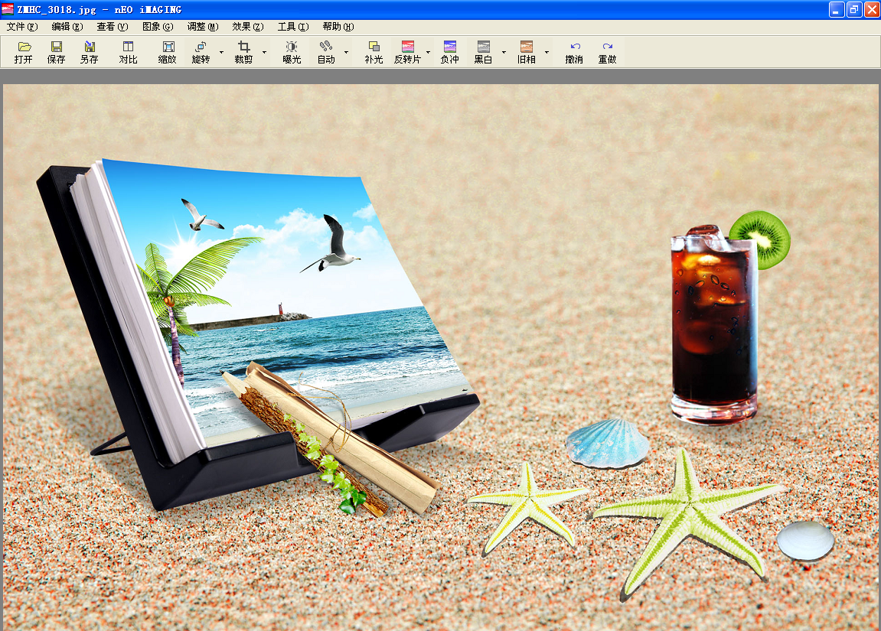
2、如果不是标准的一寸照片，请按照以下步骤逐步进行。
如果是个人一寸照，尺寸大小基本符合（尺寸不能超过130*170象素），仅需要调整照片大小，可跳过此步骤，直接到第六步。
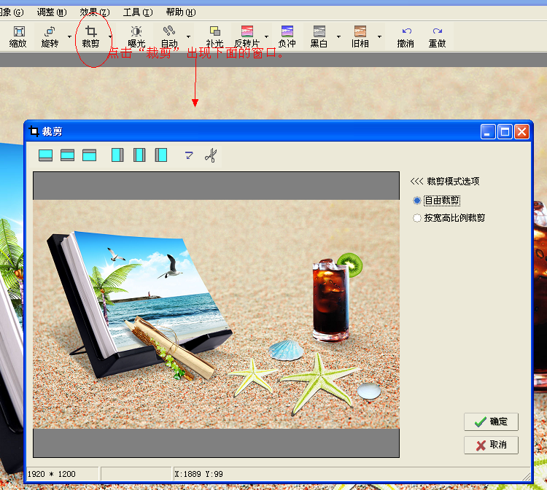

3、按住鼠标，拉出虚框，选择图像，点击确定。
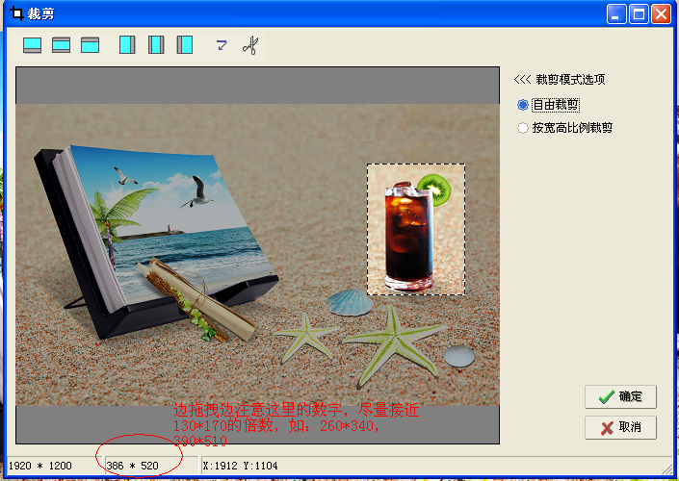
4、点击缩放，调整图片尺寸。
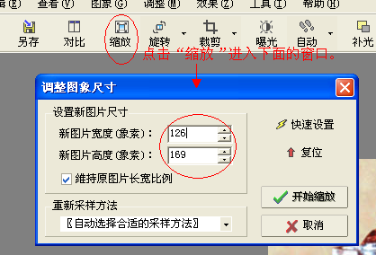
使“维持原图片长宽比例”处于选中状态，调整新图片宽度，图片高度会自动变化，尽量使数据接近130*170
5、点击“开始缩放”，图片已经缩小到理想尺寸。
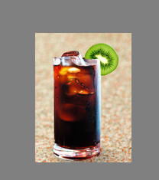
6、点击“另存为”，选择新的路径，输入新的名字。
注意：如果直接点保存，原图像将被新图像覆盖，强烈建议点击“另存为”，输入新的名字。
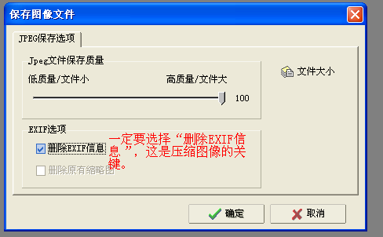
文件保存质量可以选择低一些，如95或90
7、以下是做好的效果
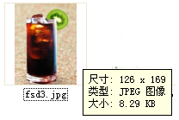
8、至于“光影魔术手”软件，可在网上搜索下载。

